- Скажи, а ты знаешь, что это за наука «математика»? Где нам может пригодиться математика в жизни? Сегодня мы с тобой поиграем и проверим насколько крепко мы дружим с этой наукой.

**Задание № 1 от почтальона Печкина**

Помочь почтальону разложить письма в почтовые ящики. Дети должны сосчитать точки на конверте и провести от него линию к почтовому ящику с такой же цифрой.

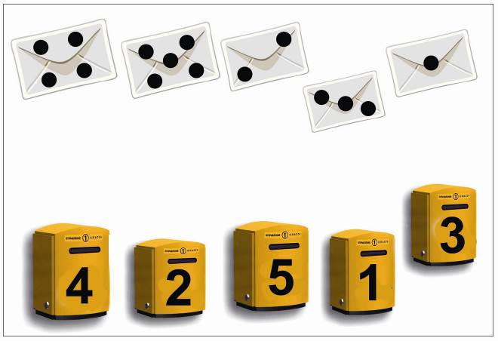

**Задание № 2 от Лунтика.**

**Загадки о времени суток.**

День закончен и опять

Нужно глазки закрывать.

Дети спят — и сын, и дочь.

К нам с небес спустилась… (Ночь)

Мамы деток разбудили.

Дети личики умыли.

Застелив свою кровать,

Будут в детский сад шагать.

Все ответят дружно,

Наступило? ……(Утро)

Солнышко уже давно,

Смотрит ласково в окно.

Поиграли, почитали и немножечко устали.

На прогулку мы идем.

Происходит это? ……. (Днем)

Солнышко лучистое

Село за дома,

Мы пришли с прогулки

Ужинать пора…… (Вечер)

**Задание № 3 от кота Леопольда.**

- На какую геометрическую фигуру похожи эти предметы? Провести дорожку от предмета к соответствующей фигуре.

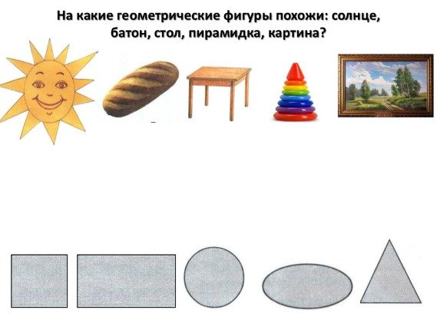

**Задание № 4 от дяди Федора**

В пустые окошечки впиши соседей чисел.

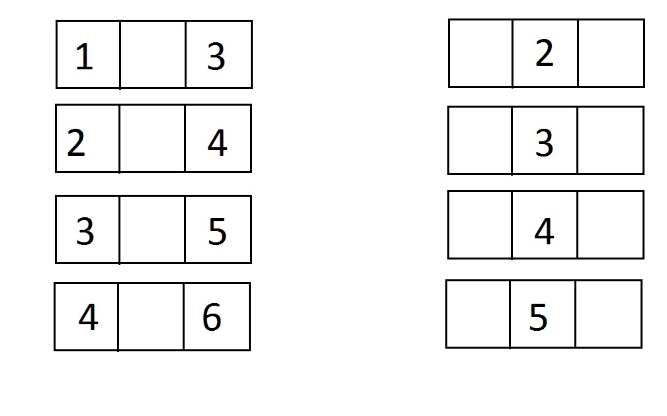

https://infourok.ru/konspekt-od-den-veseloy-matematiki-viktorina-dlya-detey-sredney-gruppi-3777470.html

**Задание №5 от Нолика** «Угадай, где звенит (стучит, шумит и т.п.)?»

Необходимо постучать спереди, сзади, вверху, внизу. Ребенок с закрытыми глазами угадывает.

**Задание №6 от Симки**

Выложить из счетных палочек (спичек) геометрические фигуры (квадрат, треугольник, прямоугольник, ромб).

Динамическая пауза

Сколько растений зеленых, столько выполни наклонов.

Сколько рожков, столько выполни прыжков.

Сколько пальцев? Ровно 5! Столько ты сейчас присядь.

Дерево полно листвой, хлопни 4 раза над головой.